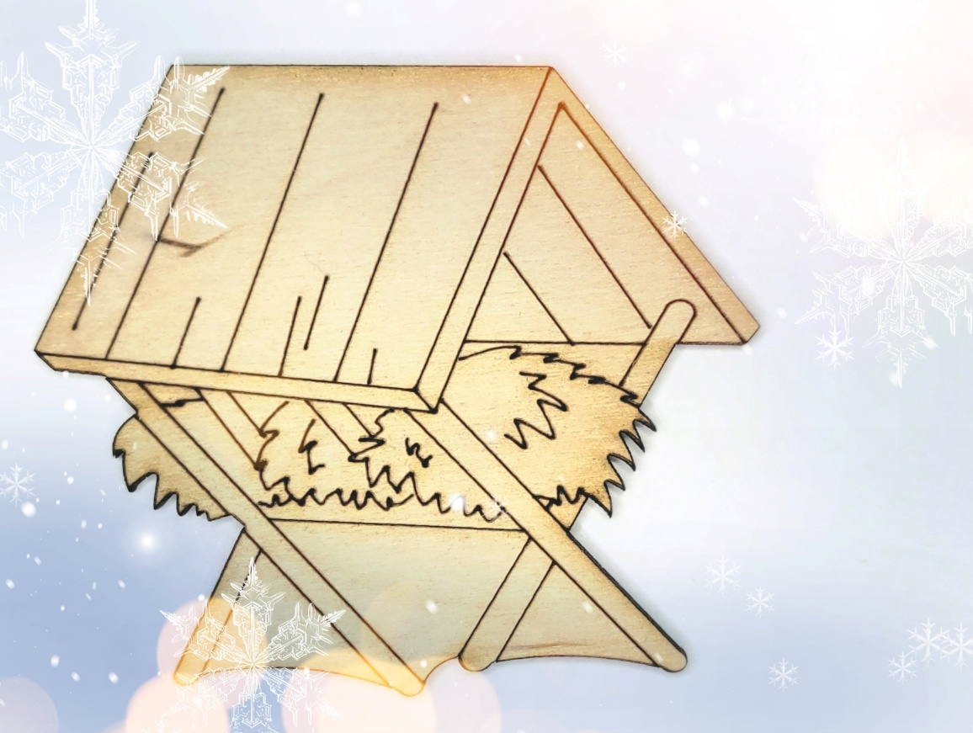
- čtvrtek 18. 12. 2025

po svačině VYCHÁZKA KE KRMELCI
něco dobrého pro zvířátka s sebou

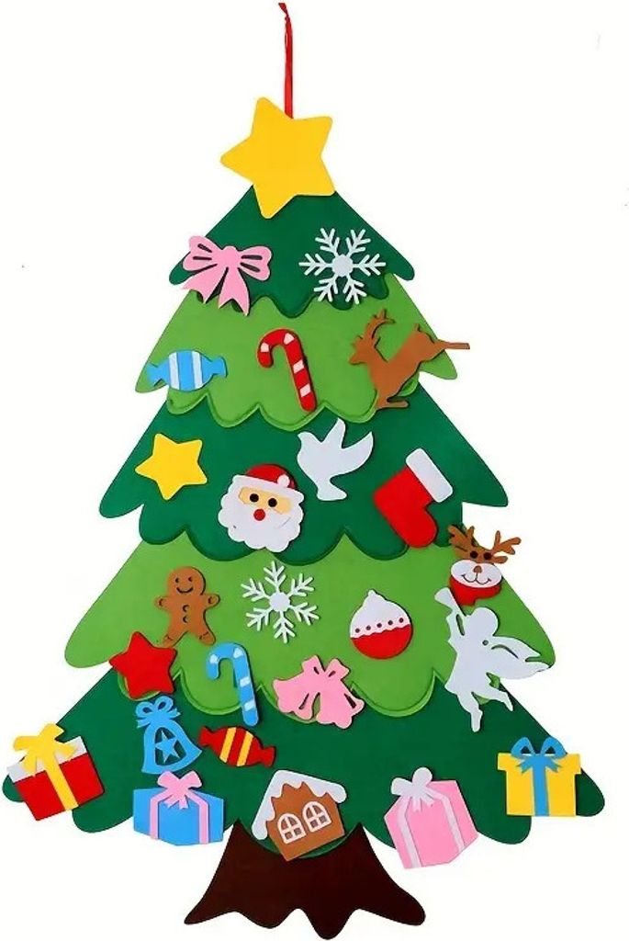
- pátek 19. 12. 2025

VÁNOČNÍ NADÍLKA
ochutnávka cukroví

